**实验四 三层交换机的静态路由配置**

学生姓名： 黄晨箬 学 号： 6109119066 专业班级： 计算机193班

实验类型：□ 验证 □ 综合 □ 设计 □ 创新 实验日期： 2021.5.14 实验成绩：

一、实验目的

了解三层交换机的特点以及静态路由的原理，通过实验学习三层交换机的配置。

二、实验内容和技术背景简介（或实验设备环境和网络拓扑）

1.实验设备：

Packet Tracer 5.0（Cisco3560 三层交换机2 台，PC 机4 台，连接网线若干根）

2. 网络拓扑：

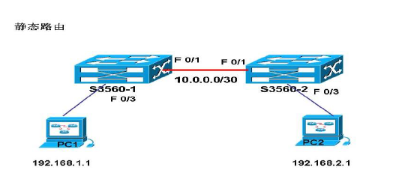

3.实验内容：

（1）了解静态路由的工作原理及其特点；

（2）按网络拓扑图连接各设备构建网络；

（3）按要求配置网络

三、实验过程

1. 构建网络

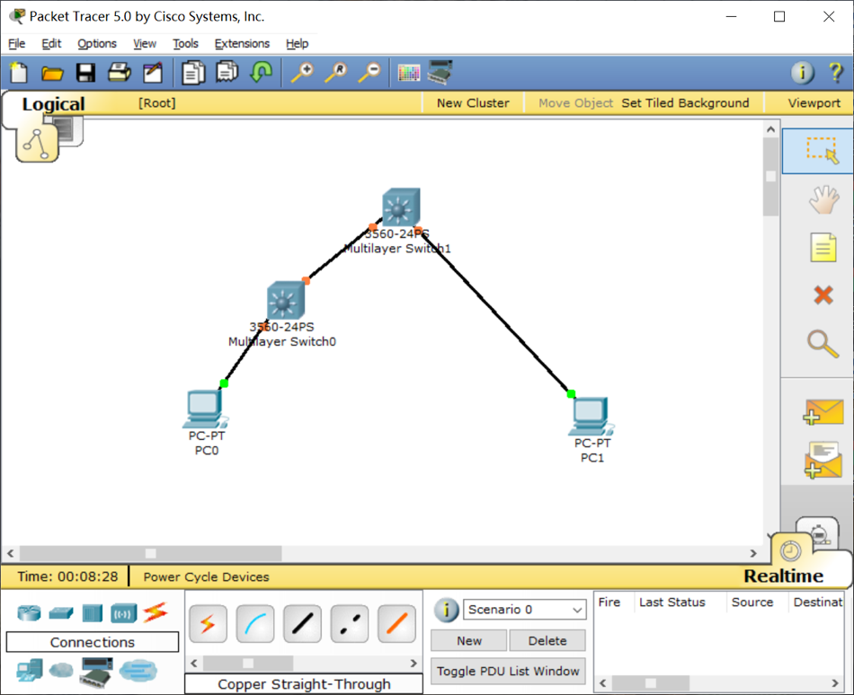

1. 分别设置IP地址

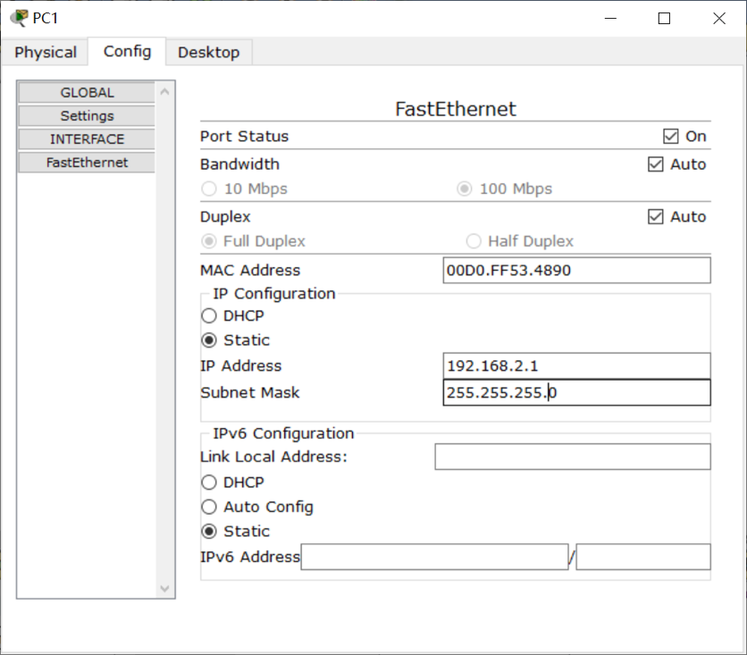

1. 按照要求配置网络

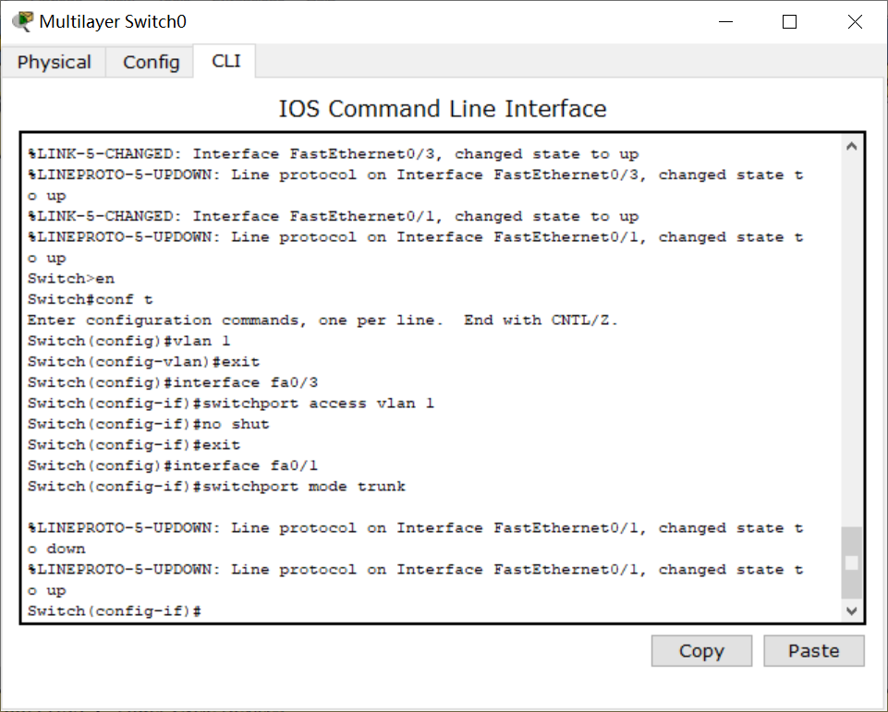

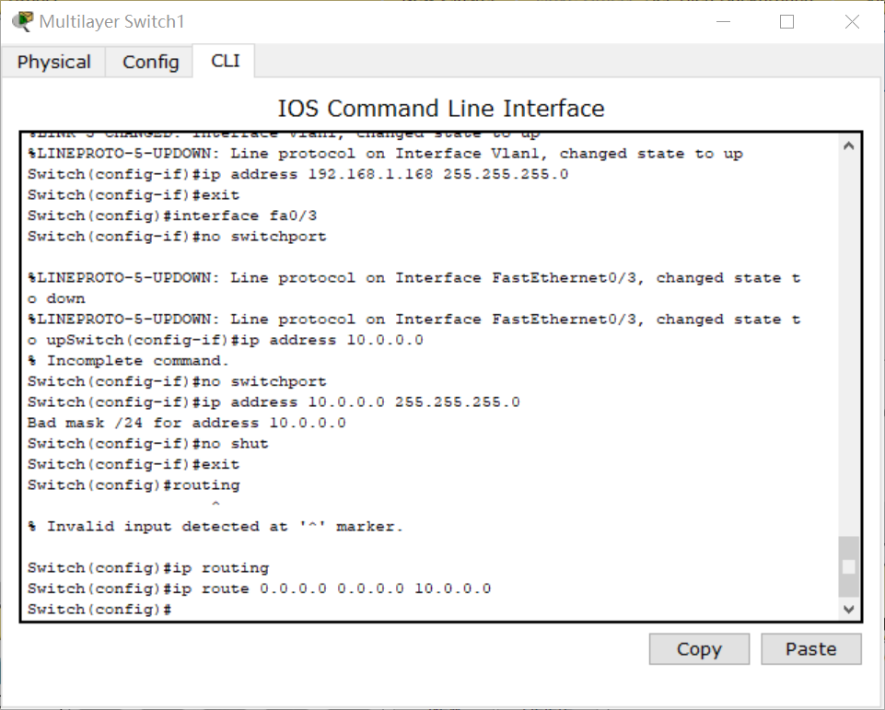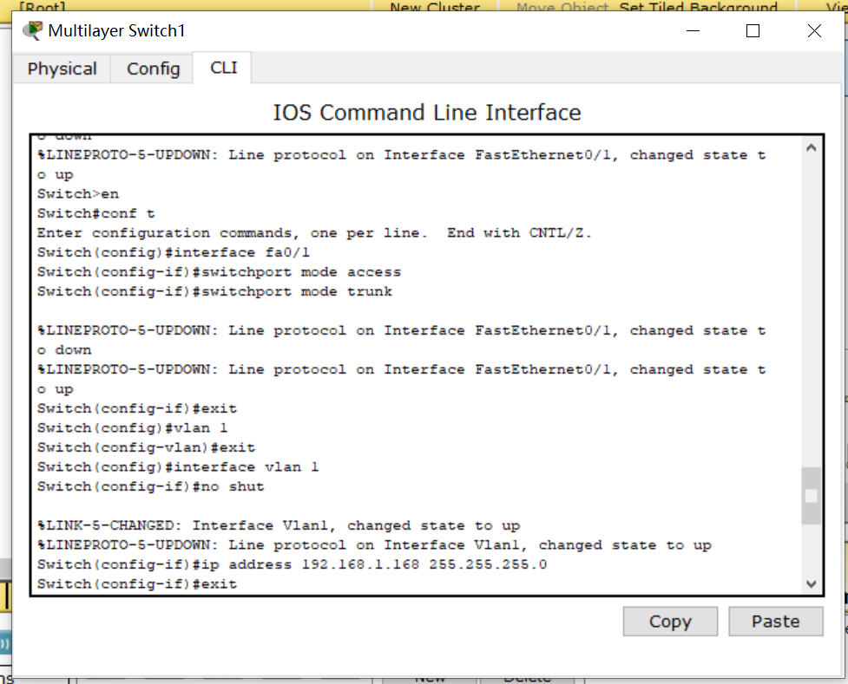

1. 验证PC之间是否能够ping通

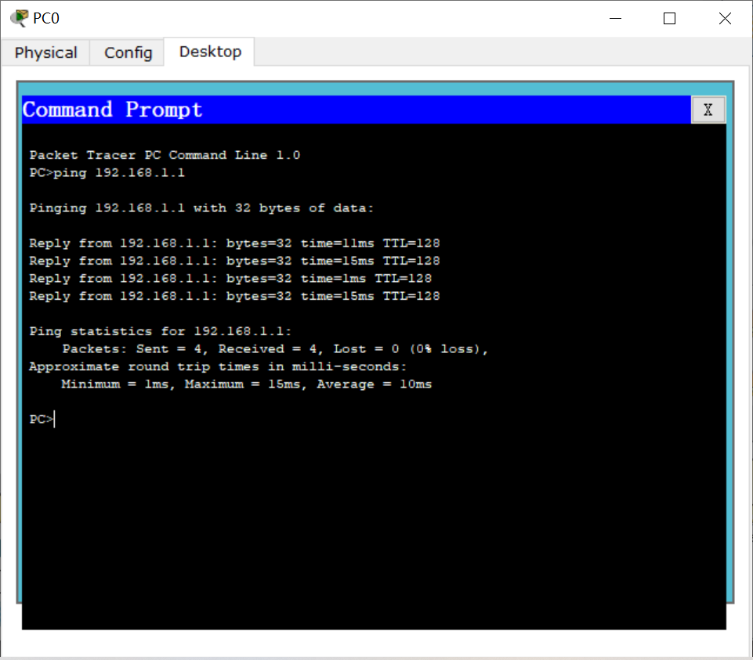

通过图片可知，他们之间是能够连通的。

四、实验总结

通过本次实验，学习使用了静态路由，了解了两台交换机与两个PC间配置静态路由的作用。只有当通过配置静态路由之后，两台PC才能够互通。

在本次的实验中，由于指导书中的测试方法内容很少，所以很多时候都需要查询相关的知识点才能继续实验，虽然查询资料很琐碎，但最后还是成功完成了本次实验。